Národní E-zpravodaj

Číslo 1, Duben 2014

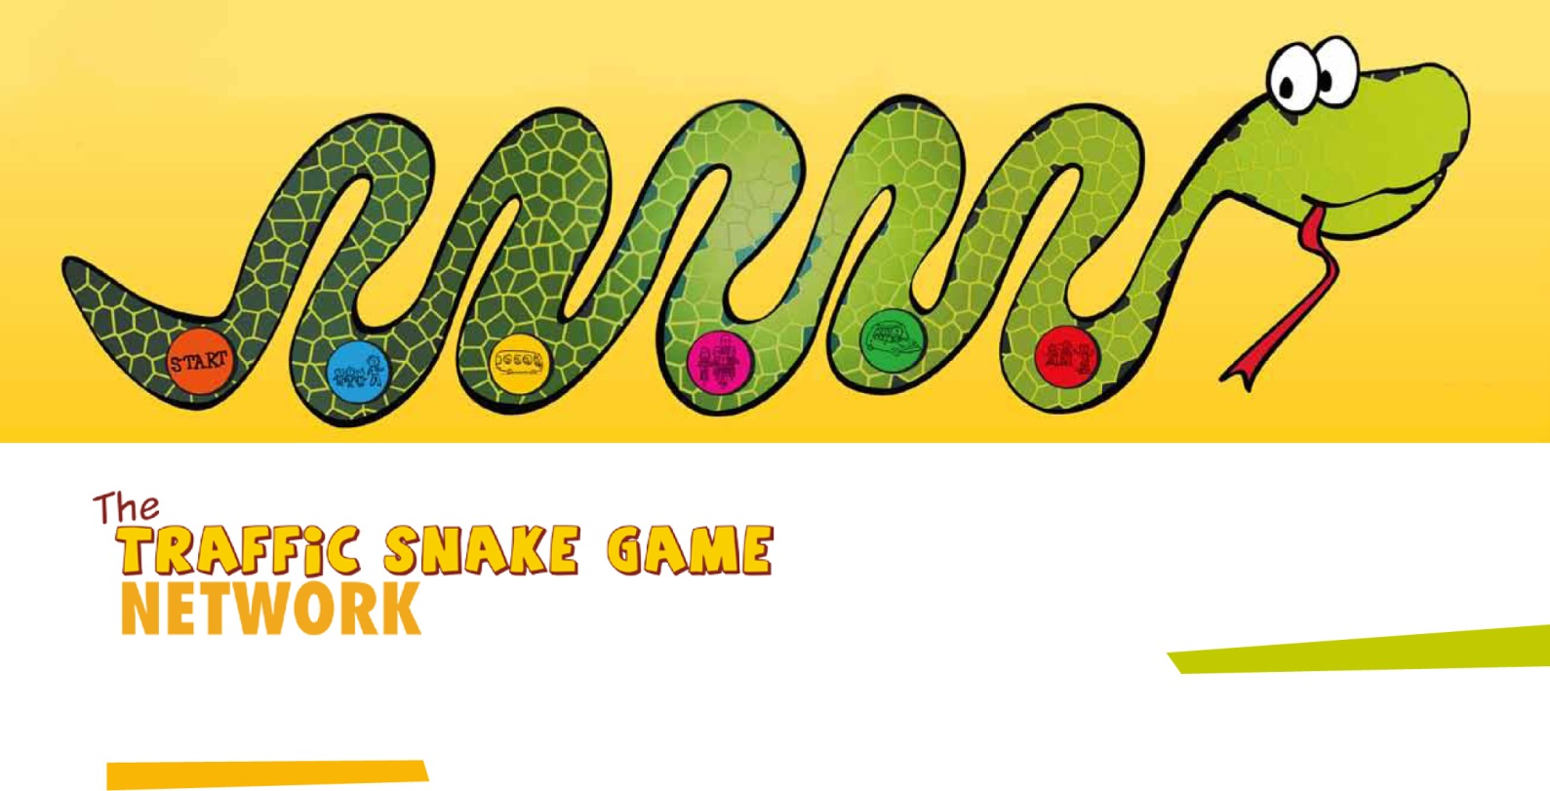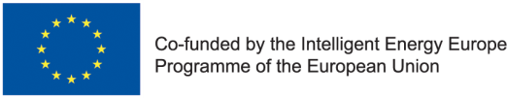**Traffic Snake Game po celé Evropě**

Po úspěchu hry Traffic Snake Game ve Flandrech (Belgie), Rakousku a Nizozemsku, se k síti Traffic Snake Game v příštím školním roce připojí i Česká republika. Kampaně budou probíhat celkem v 18 evropských zemích. Cílem hry je motivovat děti a jejich rodiče, aby místo cestování automobilem chodili do školy pěšky, jezdili na kole nebo alespoň veřejnou dopravou. Úvodní setkání nově vytvořené sítě Traffic Snake Game se konalo v belgickém Leuvenu 27. a 28. března.

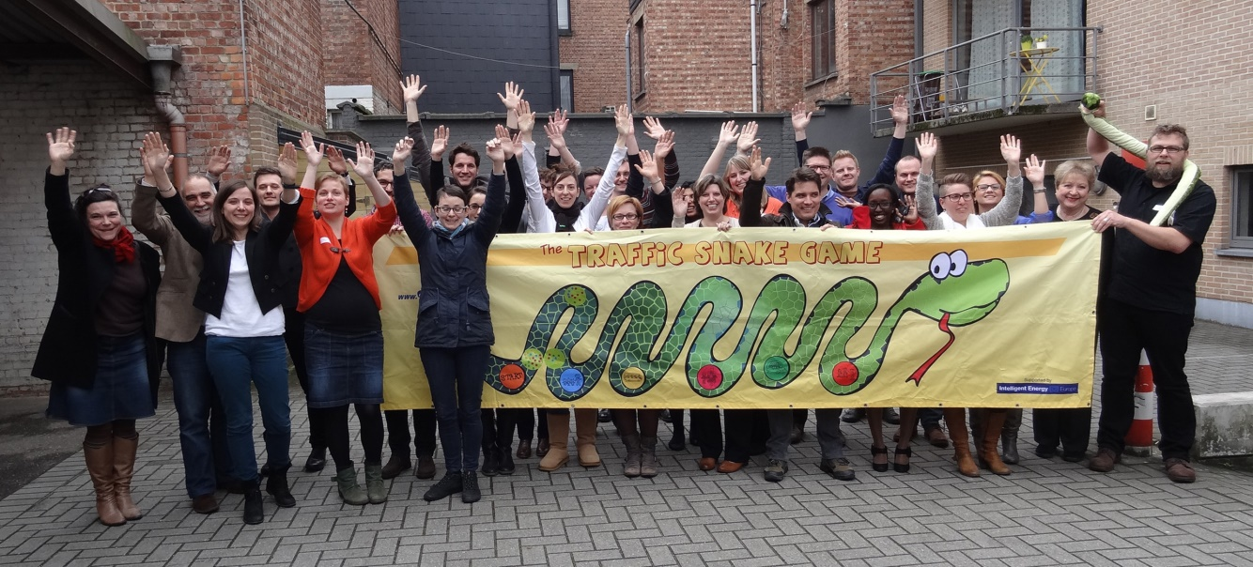

**Partneři přítomní na úvodním setkání v Leuvenu**



**Kontext**

Hra Traffic Snake Game byla vytvořena organizací Mobiel 21. Zpočátku malé kampaně jen s hrstkou zapojených škol se nyní ve Flandrech každoročně účastní kolem 1 000 škol, 200 000 dětí a 150 000 rodin. Výsledky prokázaly, že kampaň úspěšně zvýšila využívání udržitelných způsobů dopravy a přispěla ke snížení emisí CO2. V současné době připravuje vlastní verze této úspěšné hry dalších 18 zemí. Snahou je motivovat děti a rodiče k využívání alternativních druhů dopravy na cestách do škol či na školní výlety. Kampaň je zábavná, efektivní a snadná na organizaci.



**Jednoduchá, ale efektivní hra**

V průběhu dvou týdnů děti lepí puntíky na hada pokaždé, když na cestě do školy využijí jeden z udržitelných způsobů dopravy (chůze, jízda na kole, veřejná doprava, spolujízda). Každá škola si na začátku hry stanoví své vlastní cíle. Úkolem je mít na konci kampaně celého hada polepeného. Za vyplnění určitých předem stanovených částí získávají děti menší odměnu, jako například den bez domácích úkolů nebo 15 minut na hraní. Po vyplnění celého hada čeká děti větší odměna za splnění svých cílů, např. nový přístřešek na kola nebo pěší či cyklistický výlet. Tři týdny po skončení hry jsou výsledky kampaně hodnoceny a analyzovány.



**Cíle**

Traffic Snake Game je nyní na počátku celoevropské cesty. V prvních letech je cíl šíření mezinárodní kampaně skromný - zapojení nejméně 3 aktivních měst a celkem 60 škol v každé zemi, tedy více než 1 000 nových škol po celé Evropě. Kampaň má za cíl zvýšení podílu cest udržitelnou formou dopravy o 15 % a odpovídající snížení emisí CO2. To by mělo snížit počet kilometrů najetých automobily až o 2 500 000 ve prospěch chodců a cyklistů. Časem by kampaň mohla každoročně oslovit miliony dětí ...



**Národní kontaktní místa**

Síť Traffic Snake Game byla nově založena se záměrem podporovat a šířit osvědčené postupy po celé Evropě. Tato síť s kontaktními místy v každé zemi má usnadnit přenos a zavádění kampaně v jednotlivých zemích. **Centrum dopravního výzkumu** má tu čest být kontaktním místem pro Českou republiku.

Síť Traffic Snake Game řídí organizace Mobiel 21 (Belgie), jejími národními partnery jsou organizace:

WYG Ltd (Velká Británie), DTV Consultants (Nizozemsko), Association of Self-Mobilized Citizens (Portugalsko), Euro Project Consult (Francie), klub “Sustainable Development of Civil Society” (Bulharsko), Institute for Traffic Education (Rakousko), **Centrum dopravního výzkumu, v.v.i. (Česká republika)**, Centre for renewable energy sources and saving (Řecko), Paragon Europe (Malta), SINERGIJA (SIovinsko), Group for Studies and Alternatives 21 (Španělsko), Regional Environmental Centre (Maďarsko), Empreintes (Belgie), The Romanian Energy-Cities Network (Rumunsko), Euromobility (Itálie), Environmental Centre for Administration and Technology (Litva) and Rupprecht Consult (Německo).



“Oblékáme hada Edu” v České republice

V České republice bude děti a jejich rodiče provázet hrou Traffic Snake Game dopravní had Eda, na kterého budou děti lepit puntíky za cesty do školy udržitelnou dopravou (chůze, kolo, veřejná doprava, spolujízda).



**Zapojte se do kampaně “Oblékáme hada Edu”**

Pro informace o možnostech zapojení do kampaně (jak a kdy) nás města, školy a organizace mohou kontaktovat na adrese:

Centrum dopravního výzkumu, v.v.i.

Líšeňská 33a, 636 00 Brno

Danuše Smutková (d[anuse.smutkova@cdv.cz](mailto:anuse.smutkova@cdv.cz), tel. 724 898 358)

Zbyněk Sperat ([zbynek.sperat@cdv.cz](mailto:zbynek.sperat@cdv.cz), tel. 602 372 486)

Radomíra Jordová ([radomira.jordova@cdv.cz](mailto:radomira.jordova@cdv.cz), tel. 607 816 370)

Nebo navštivte stránky: [www.trafficsnakegame.eu](http://www.trafficsnakegame.eu/)

Kampaň v České republice můžete také sledovat na [Facebooku](https://www.facebook.com/TrafficSnakeGame) ([www.facebook.com/](http://www.facebook.com/) oblekamehadaedu). Kampaň v České republice probíhá pod záštitou BESIP.

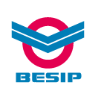

Tento newsletter je publikován organizací Mobiel 21. Překlad zajistilo Centrum dopravního výzkumu, v.v.i. jménem sítě projektu Traffic Snake Game.

Pokud se chcete přihlásit k odběru tohoto newsletteru nebo jej už nechcete dostávat, kontaktujte prosím Danuši Smutkovou na e-mailové adrese danuse.smutkova@cdv.cz.



The sole responsibility for the content of this document lies with the authors. It does not

necessarily reflect the opinion of the European Union. Neither the EASME nor the European

Commission are responsible for any use that may be made of the information contained herein.